Лабораторная работа №6

Дисциплина: Основы информационной безопасности

Аветисян Давид Артурович

Содержание

# Цель работы

Развить навыки администрирования ОС Linux. Получить первое практическое знакомство с технологией SELinux. Проверить работу SELinux на практике совместно с веб-сервером Apache.

# Теоретическое введение

SELinux (Security-Enhanced Linux) обеспечивает усиление защиты путем внесения изменений как на уровне ядра, так и на уровне пространства пользователя, что превращает ее в действительно «непробиваемую» операционную систему. Впервые эта система появилась в четвертой версии CentOS, а в 5 и 6 версии реализация была существенно дополнена и улучшена. SELinux имеет три основных режим работы: • Enforcing: Режим по-умолчанию. При выборе этого режима все действия, которые каким-то образом нарушают текущую политику безопасности, будут блокироваться, а попытка нарушения будет зафиксирована в журнале. • Permissive: В случае использования этого режима, информация о всех действиях, которые нарушают текущую политику безопасности, будут зафиксированы в журнале, но сами действия не будут заблокированы. • Disabled: Полное отключение системы принудительного контроля доступа. Политика SELinux определяет доступ пользователей к ролям, доступ ролей к доменам и доступ доменов к типам. Контекст безопасности — все атрибуты SELinux — роли, типы и домены. Более подробно см. в [1].

Apache — это свободное программное обеспечение, с помощью которого можно создать веб-сервер. Данный продукт возник как доработанная версия другого HTTP-клиента от национального центра суперкомпьютерных приложений (NCSA).

Для чего нужен Apache сервер: • чтобы открывать динамические PHP-страницы, • для распределения поступающей на сервер нагрузки, • для обеспечения отказоустойчивости сервера, • чтобы потренироваться в настройке сервера и запуске PHP-скриптов.

Apache является кроссплатформенным ПО и поддерживает такие операционные системы, как Linux, BSD, MacOS, Microsoft, BeOS и другие. Более подробно см. в [2].

# Выполнение лабораторной работы

1. Входим в систему под своей учетной записью и убеждаемся, что SELinux работает в режиме enforcing политики targeted с помощью команд “getenforce” и “sestatus” (fig. 1).

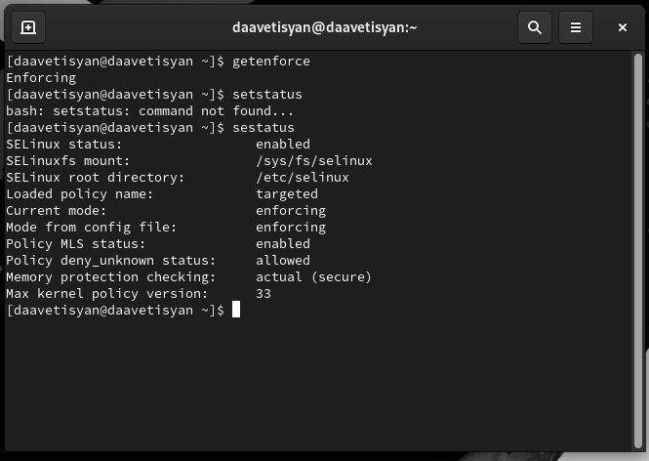

Figure 1: Проверка режима enforcing политики targeted

1. Обращаемся с помощью браузера к веб-серверу, запущенному на моем компьютере, и убеждаемся, что последний работает с помощью команды “service httpd status” (fig. 2).

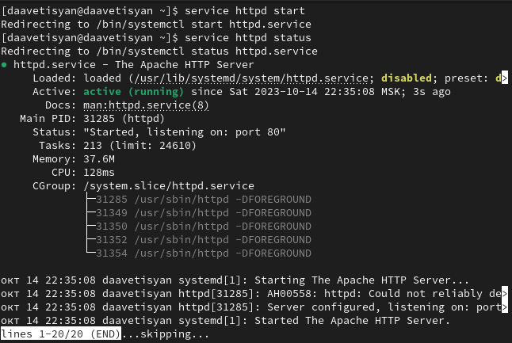

Figure 2: Проверка работы веб-сервера

1. С помощью команды “ps auxZ | grep httpd” определяем контекст безопасности веб-сервера Apache - httpd_t (fig. 3).

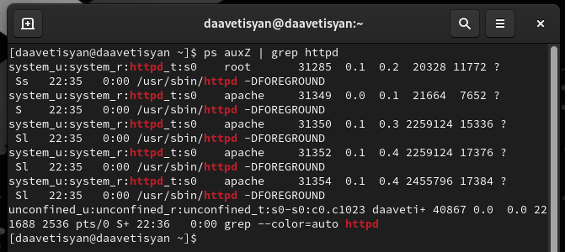

Figure 3: Контекст безопасности веб-сервера Apache

1. Посмотрим текущее состояние переключателей SELinux для Apache с помощью команды “sestatus -bigrep httpd”, многие из переключателей находятся в положении “off” (fig. 4).

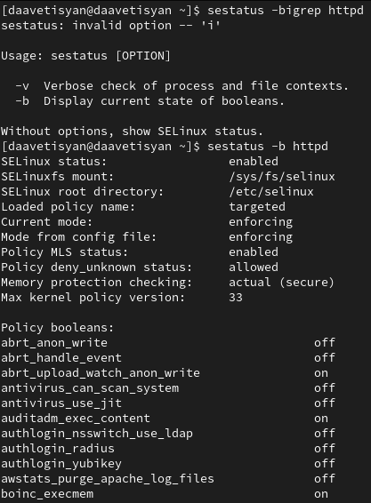

Figure 4: Текущее состояние переключателей SELinux

1. Посмотрим статистику по политике с помощью команды “seinfo”. Множество пользователей - 8, ролей - 14, типов 5100 (fig. 5).

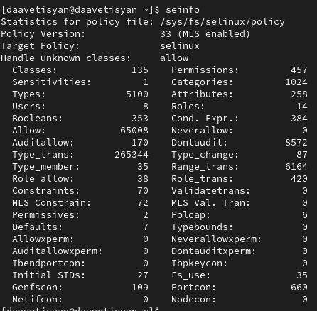

Figure 5: Статистика по политике

1. С помощью команды “ls -lZ /var/www” посмотрим файлы и поддиректории, находящиеся в директории /var/www. Используя команду “ls -lZ /var/www/html”, определяем, что в данной директории файлов нет. Только владелец или суперпользователь может создавать файлы в директории /var/www/html (fig. 6).

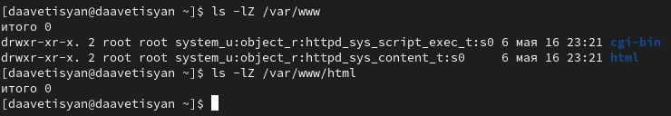

Figure 6: Просмотр файлов и поддиректориий в директории /var/www

1. От имени суперпользователя создаём html-файл /var/www/html/test.html. Контекст созданного файла - httpd_sys_content_t (fig. 7).

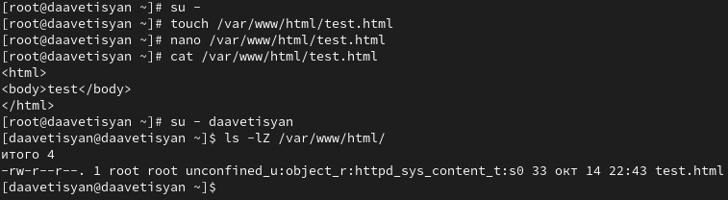

Figure 7: Создание файла /var/www/html/test.html

1. Обращаемся к файлу через веб-сервер, введя в браузере адрес “http://127.0.0.1/test.html”. Файл был успешно отображен (fig. 8).

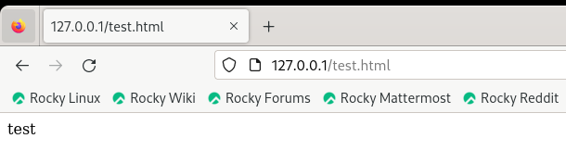

Figure 8: Обращение к файлу через веб-сервер

1. Изучив справку man httpd_selinux, выясняем, что для httpd определены следующие контексты файлов: httpd_sys_content_t, httpd_sys_script_exec_t, httpd_sys_script_ro_t, httpd_sys_script_rw_t, httpd_sys_script_ra_t, httpd_unconfined_script_exec_t. Контекст моего файла - httpd_sys_content_t (в таком случае содержимое должно быть доступно для всех скриптов httpd и для самого демона). Изменяем контекст файла на samba_share_t командой “sudo chcon -t samba_share_t /var/www/html/test.html” и проверяем, что контекст поменялся (fig. 9).

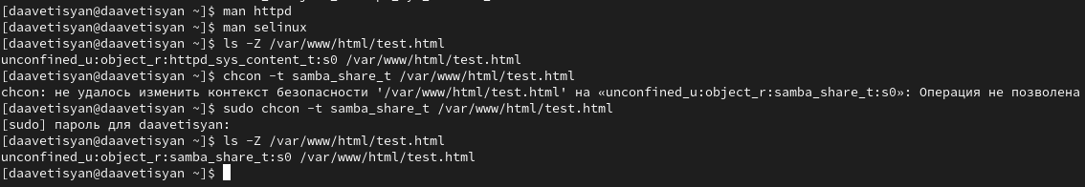

Figure 9: Изменение контекста

1. Попробуем еще раз получить доступ к файлу через веб-сервер, введя в браузере адрес “http://127.0.0.1/test.html” и получаем сообщение об ошибке (т.к. к установленному ранее контексту процесс httpd не имеет доступа) (fig. 10).

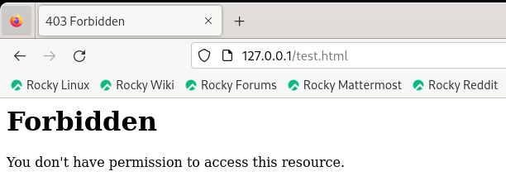

Figure 10: Обращение к файлу через веб-сервер

1. Командой “ls -l /var/www/html/test.html” убеждаемся, что читать данный файл может любой пользователь. Просматриваем системный лог-файл веб-сервера Apache командой “sudo tail /var/log/messages”, отображающий ошибки (fig. 11).

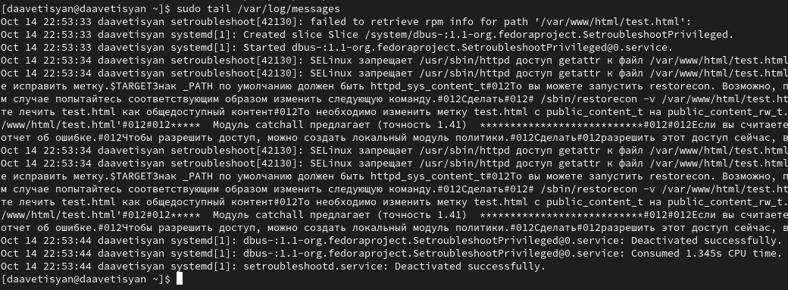

Figure 11: Просмотр log-файла

1. В файле /etc/httpd/conf/httpd.conf заменяем строчку “Listen 80” на “Listen 81”, чтобы установить веб-сервер Apache на прослушивание TCP-порта 81 (fig. 12).

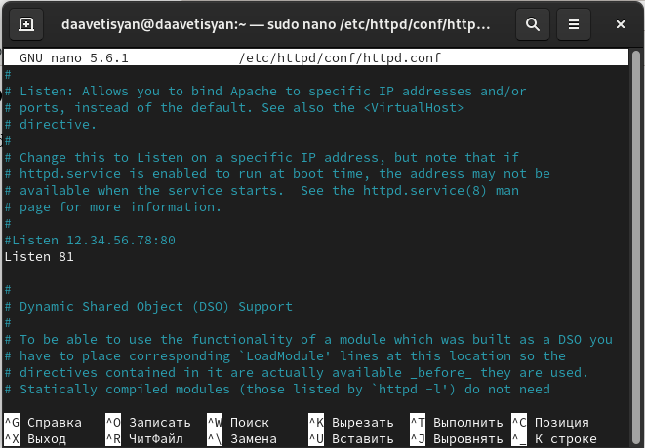

Figure 12: Установка веб-сервера Apache на прослушивание TCP-порта 81

1. Перезапускаем веб-сервер Apache и анализируем лог-файлы командой “tail -nl /var/log/messages” (fig. 13).

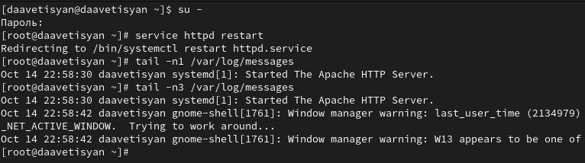

Figure 13: Перезапуск веб-сервера и анализ лог-файлов

1. Просматриваем файлы “var/log/http/error_log”, “/var/log/http/access_log” и “/var/log/audit/audit.log” и выясняем, что запись появилась в последнем файле (fig. 14).

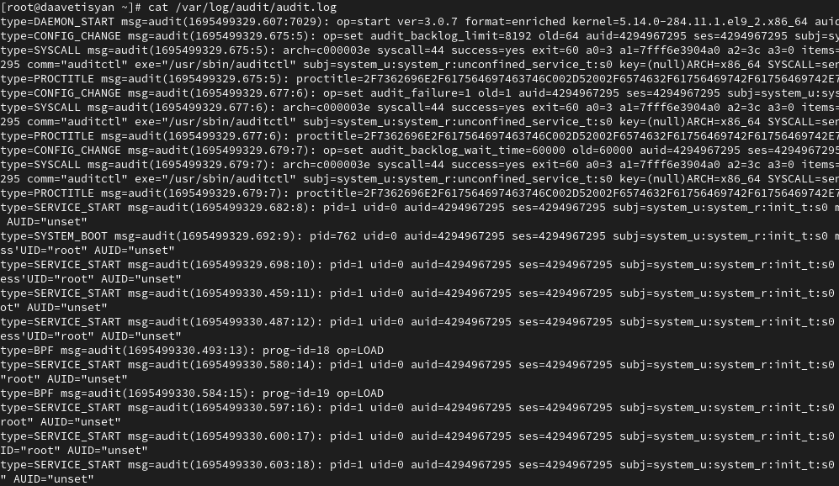

Figure 14: Содержание файла var/log/audit/audit.log

1. Выполняем команду “semanage port -a -t http_port_t -р tcp 81” и убеждаемся, что порт TCP-81 установлен. Проверяем список портов командой “semanage port -l | grep http_port_t”, убеждаемся, что порт 81 есть в списке и запускаем веб-сервер Apache снова (fig. 15).

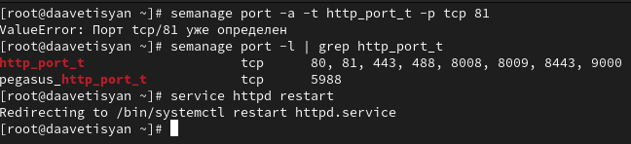

Figure 15: Проверка установки порта 81

1. Вернём контекст “httpd_sys_cоntent_t” файлу “/var/www/html/test.html” командой “chcon -t httpd_sys_content_t /var/www/html/test.html” (fig. 16) и после этого пробуем получить доступ к файлу через веб-сервер, введя адрес “http://127.0.0.1:81/test.html”, в результате чего увидим содежимое файла - слово “test” (fig. 17).

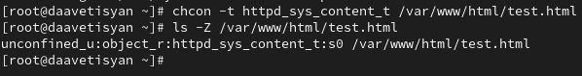

Figure 16: Возвращение исходного контекста файлу

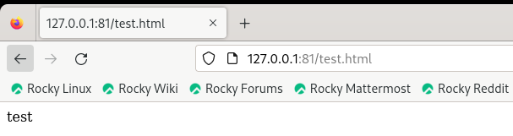

Figure 17: Обращение к файлу через веб-сервер

1. Исправим обратно конфигурационный файл apache, вернув “Listen 80”. Попытаемся удалить привязку http_port к 81 порту командой “semanage port -d -t http_port_t -p tcp 81”, но этот порт определен на уровне политики, поэтому его нельзя удалить (fig. 18).

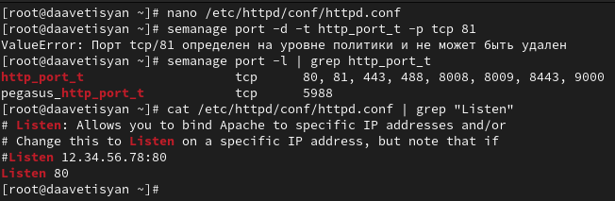

Figure 18: Возвращение Listen 80 и попытка удалить порт 81

1. Удаляем файл “/var/www/html/test.html” командой “rm /var/www/html/test.html” (fig. 19).

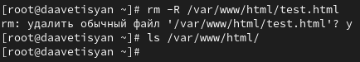

Figure 19: Удаление файла test.html

# Выводы

* В ходе выполнения данной лабораторной работы я развил навыки администрирования ОС Linux, получил первое практическое знакомство с технологией SELinux и проверил работу SELinux на практике совместно с веб-сервером Apache.

# Список литературы

* SELinux – описание и особенности работы с системой [Электронный ресурс]. URL: https://habr.com/ru/company/kingservers/blog/209644/.
* Что такое Apache и зачем он нужен? [Электронный ресурс]. URL: https://2domains.ru/support/vps-i-servery/shto-takoye-apache.